**ĐỀ KIỂM TRA HỌC KÌ I – MÔN TOÁN 8 – ĐỀ SỐ 4**

**Câu 1.** Thực hiện các phép tính

a) ; b) ;

c) .

**Câu 2.** Phân tích đa thức thành nhân tử

a) ; b) ;

c) ; d) .

**Câu 3.** Làm tính chia 

**Câu 4.** Nhà bạn An có miếng đất như hình vẽ bên, gồm hình vuông  và hình chữ nhật  có diện tích bằng nhau. Biết chiều rộng hình chữ nhật  là  m và chiều dài  gấp bốn lần chiều rộng .

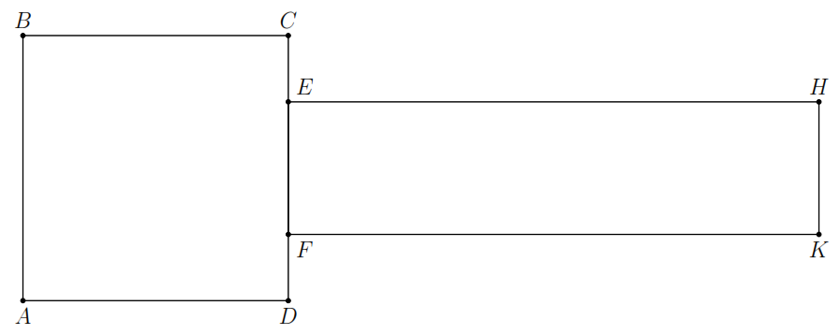

a) Tính diện tích miếng đất nhà bạn An.

b) Ba bạn An muốn rào xung quanh khu đất trên bằng dây kẽm gai có giá  đồng một mét. Tính số tiền mà ba bạn An phải trả khi mua dây kẽm gai.

**Câu 5.** Cho  cân tại . Gọi ,  lần lượt là trung điểm của  và .

a) Cho  cm. Tính độ đài .

b) Chứng minh tứ giác  là hình thang cân.

c) Gọi  là trung điểm ,  là trung điểm ,  là giao điểm của  và . Chứng minh tứ giác  là hình chữ nhật.

d) Chứng minh ba đường thẳng , ,  đồng quy.

**LỜI GIẢI ĐỀ KIỂM TRA HỌC KÌ I – MÔN TOÁN 8 – ĐỀ SỐ 4**

**Câu 1.** Thực hiện các phép tính

a) ; b) ;

c) .

**Lời giải**

a) .

b) .

c) .

**Câu 2.** Phân tích đa thức thành nhân tử

a) ; b) ;

c) ; d) .

**Lời giải**

a) .

b) .

c) .

d) .

**Câu 3.** Làm tính chia 

**Lời giải**









Vậy .

**Câu 4.** Nhà bạn An có miếng đất như hình vẽ bên, gồm hình vuông  và hình chữ nhật  có diện tích bằng nhau. Biết chiều rộng hình chữ nhật  là  m và chiều dài  gấp bốn lần chiều rộng .



a) Tính diện tích miếng đất nhà bạn An.

b) Ba bạn An muốn rào xung quanh khu đất trên bằng dây kẽm gai có giá  đồng một mét. Tính số tiền mà ba bạn An phải trả khi mua dây kẽm gai.

**Lời giải**

a) Ta có điện tích hình chữ nhật  m. Suy ra diện tích hình vuông  cũng là m . Vậy diện tich đất cần tìm là  m.

b) Chu vi đất cần rào là  m. Suy ra số tiền cần trả là  đồng.

**Câu 5.** Cho  cân tại . Gọi ,  lần lượt là trung điểm của  và .

a) Cho  cm. Tính độ đài .

b) Chứng minh tứ giác  là hình thang cân.

c) Gọi  là trung điểm ,  là trung điểm ,  là giao điểm của  và . Chứng minh tứ giác  là hình chữ nhật.

d) Chứng minh ba đường thẳng , ,  đồng quy.

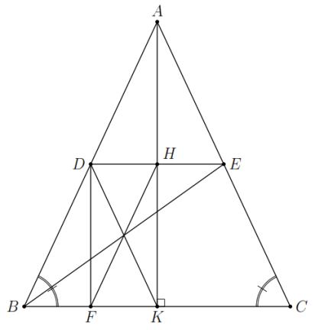**Lời giải**

a) Do  là đường trung bình . Suy ra  cm.

b) Xét tứ giác  có

, (do  là đường trung bình của ).

, (do  cân tại  ).

Suy ra  là hình thang cân.

c) Chứng minh tứ giác  là hình chữ nhật.

Do  là trung điểm của ,  là trung điểm của . Suy ra  và . Mặt khác , suy ra , suy ra . Từ đó suy ra  là hình chữ nhật, (do là tứ giác có ba góc vuông).

d) Chứng minh ba đường thẳng , ,  đồng quy.

Gọi , ta chứng minh  bằng cách chứng minh  là tâm hình chữ nhật, hay .

Xét hai  và  là hai tam giác đồng dạng có . Suy ra , hay  là tâm hình chữ nhật . Vậy ba đường thẳng , ,  đồng quy.